【计算机】

作为直接学习的工具，有必要对其进行了解。

1. CPU（中央处理器）：计算机的大脑

型号：尽量选新一代处理器、i和R后面的数字越高越高、结尾尽量带H（避免U）

2. 内存：计算机同时处理程序的能力

嵌入式学习建议至少8G起步，推荐16G及其以上。

3. 硬盘：存储资料的设备

越大越好，嵌入式学习推荐大小500G及其以上，类型尽量SSD（固态）

4. 显示器

有条件的可以配一个副屏。

5. 平板电脑

推荐华为或荣耀

6. 键盘

推荐机械键盘

【如何选择适合自己的笔记本电脑？】

直接关注公众号“笔吧评测室”，进入自主选机频道。

【开启文件扩展名选项】

完整的文件名，应该最后有一个.xxx格式，表示文件是什么类型。

这个扩展名主要是告诉操作系统使用什么软件打开。

注意：文件扩展名不要手动更改！（如果更改了，再改回去就行）

常见格式：

1. 压缩包：把多个文件合并成一个文件，同时降低文件大小。

常见的压缩软件：

https://zhidao.baidu.com/question/1828014833215951108.html

.rar .zip .7z

2. 文本或代码

可以使用记事本等程序直接打开或编辑内部的文本或代码。

.c .cpp .h .sql .txt

3. 视频

.mp4 .avi .wmv

4. 音频

.mp3 .wav .aac .wma

5. 图片

.png .jpeg(.jpg) .bmp .webp

6. 可执行文件

.exe .bat

【软件的安装与卸载】

软件安装的建议：

1. 统一去官网下载安装程序。

2. 同类型软件尽量使用国际版或国外公司的产品。

软件卸载：

1. 进入 控制面板，再进入卸载程序或程序与功能。

2. 选中要卸载的软件，鼠标右键，点击卸载，可以唤醒自带的卸载程序。

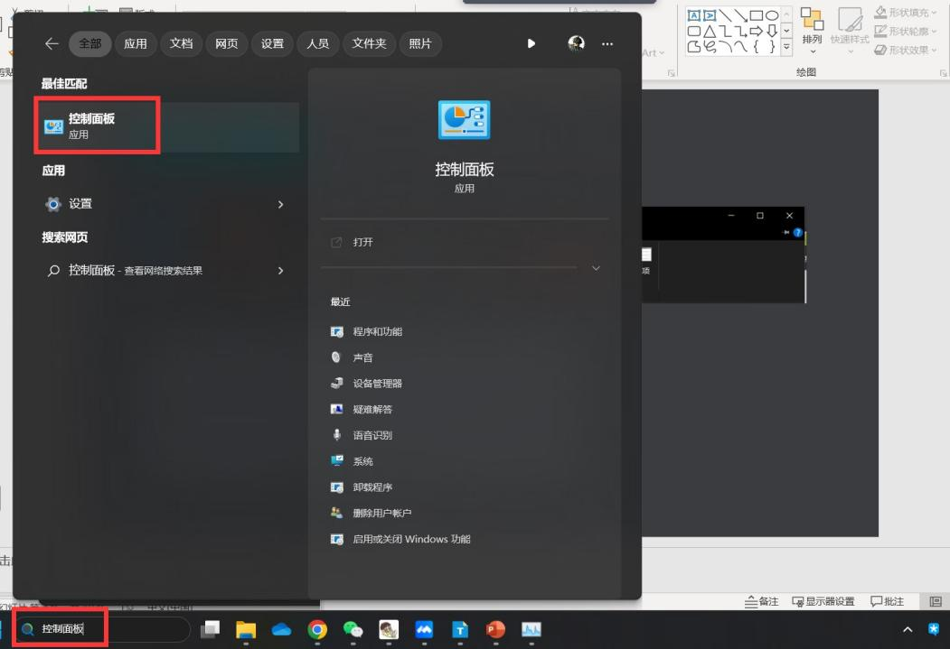

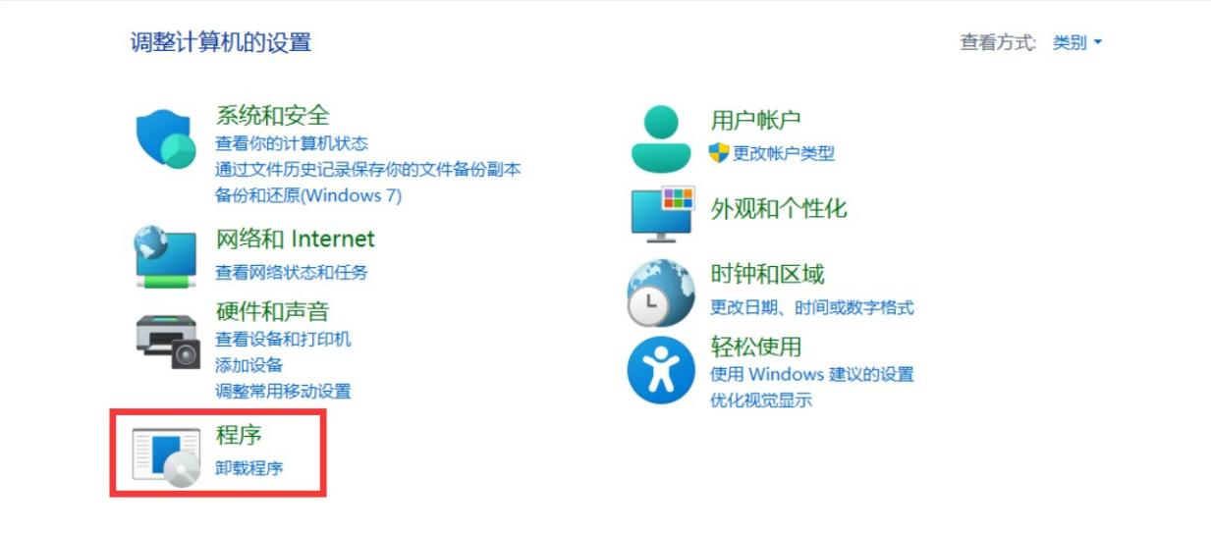

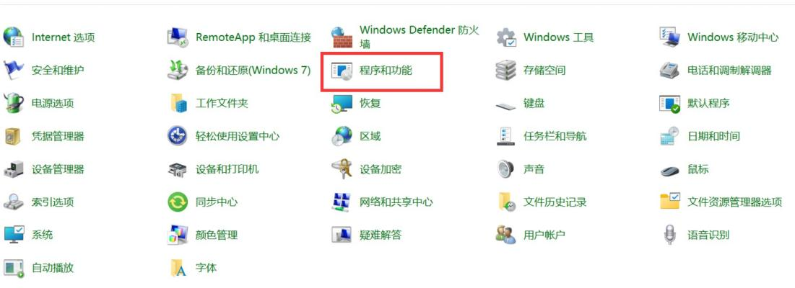

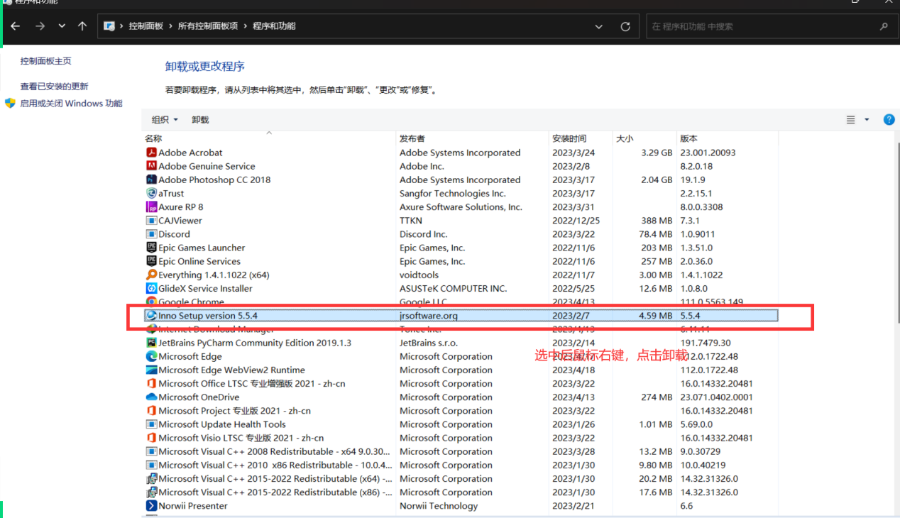

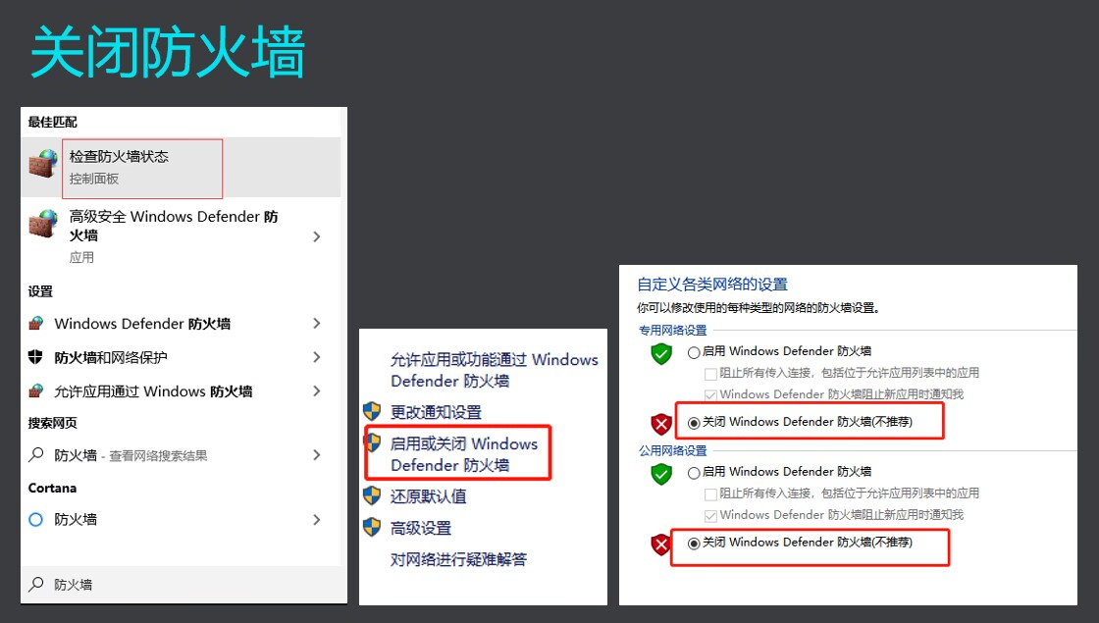

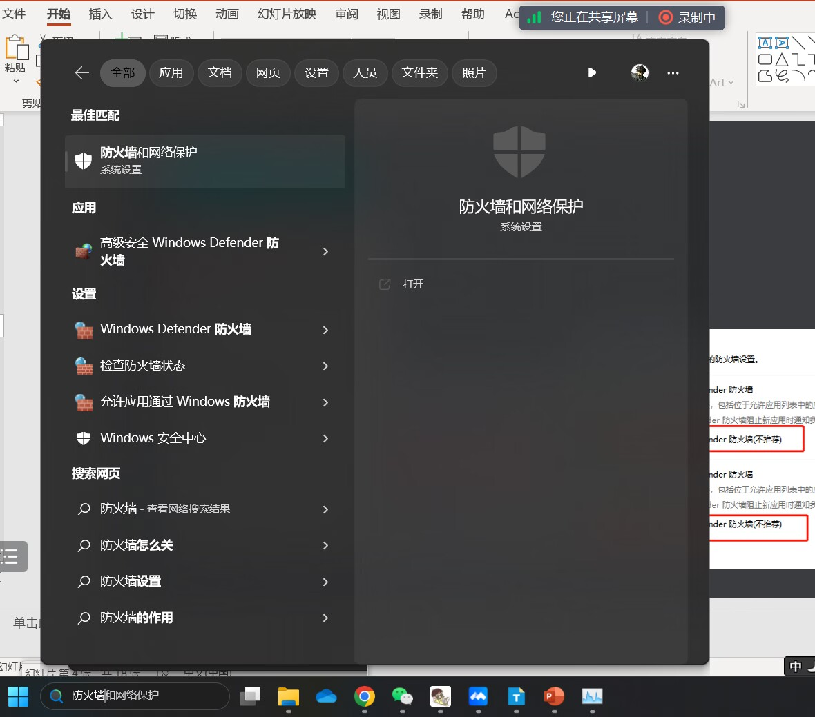

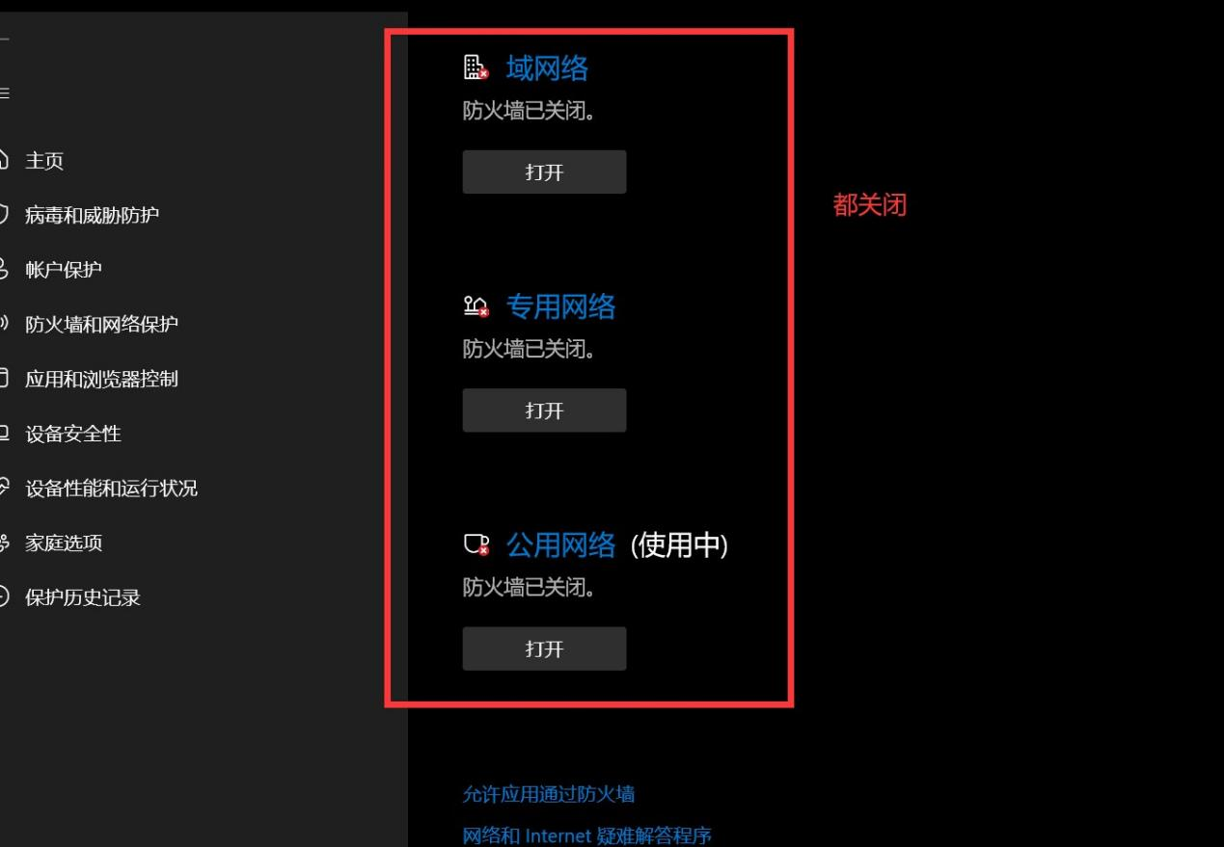

【关闭防火墙】

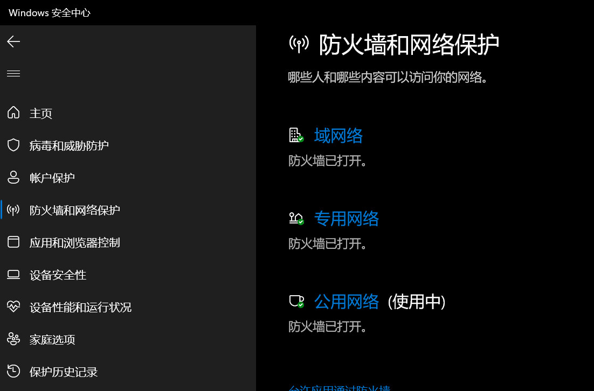

【远程控制】

ToDesk远程控制软件

学生端使用被控的精简版即可。

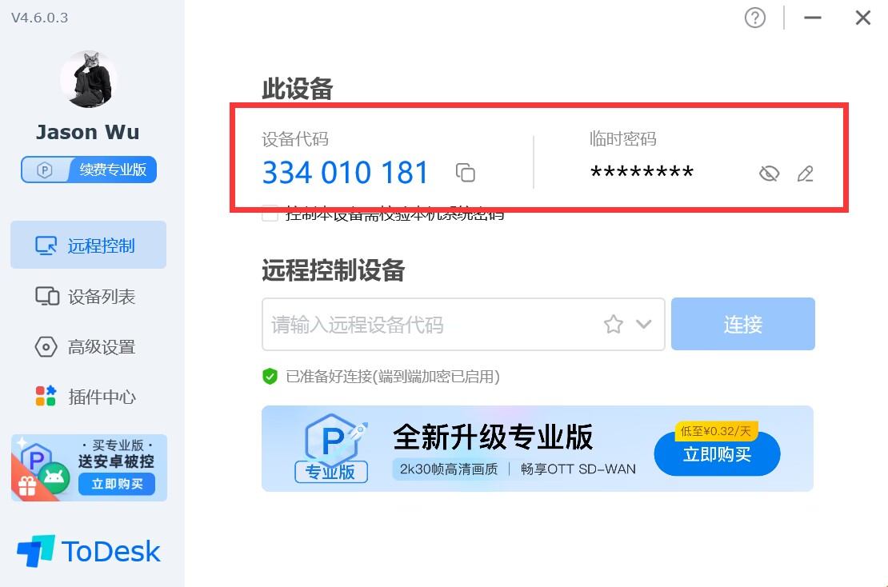

【软件管家】

不推荐安装任何管家，如果要安装推荐使用**火绒**。

https://www.huorong.cn/person5.html

下载完成进行安装。

首次安装完成后，进入首页的安全工具。

强烈推荐以下几个安全工具：

弹窗拦截、垃圾清理、启动项管理、文件粉碎、右键管理、断网修复

【浏览器插件】

Chrome（谷歌浏览器）：几乎市面上所有的浏览器都使用或兼容谷歌内核。

Edge（Win自带）：使用谷歌内核，做出一定程度的优化。

浏览器本身具备的功能并不完善，不同的用户可以为自己浏览器增加想要功能，

这就是安装插件的目的。

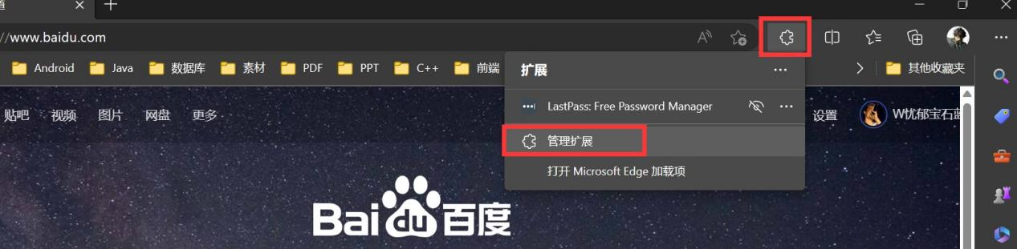

推荐插件：AdblockPlus、LastPass（密码记录，全平台通用）、Dark Reader（亮暗主题）

1. Edge浏览器安装插件，点击左上角的拼图图标，进入管理拓展，进入获取MicroSoft Edge拓展。

在插件市场中搜索安装即可。

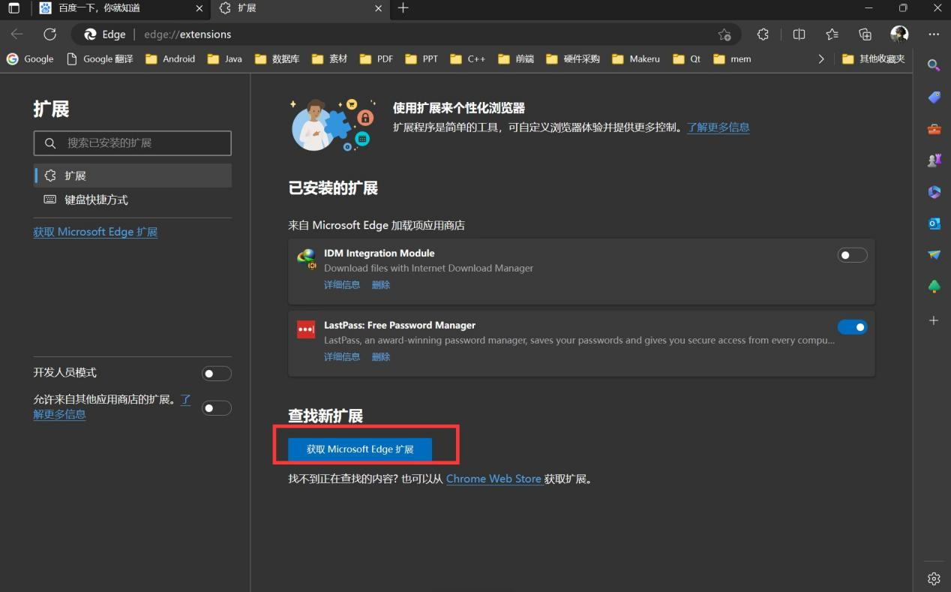

2. Chrome浏览器的插件市场国内网络无法直接访问。

国内给Chrome浏览器安装插件可以采用下面的方法：

（1）插件安装包的格式是.crx的，准备好crx文件

（2）在Chrome浏览器中点击...，点击更多工具，点击扩展程序。

（3）打开右上角的开发者模式。

（4）更改.crx的格式为.zip

（5）对zip文件解压缩

（6）在浏览器中点击“加载已解压的扩展程序”，选择解压后的文件夹。

【搜索引擎】

使用搜索引擎搜索错误的关键信息，除了百度之外，也可以使用其它搜索引擎（Bing）等

如果使用的是国内网站，优点查看csdn的信息。

csdn可以解决华清阶段的绝大多数编程问题，和工作中的部分问题。

Stack Overflow是国外的加强版csdn，上面有全球开发者的问答，华清期间可以不用。

【everything】

立刻从计算机中找到想要的文件或文件夹。

软件本体非常小，一直下一步即可，如果要更改路径，请选择一个不包含中文字符的路径。

使用方法：

1. 安装完成后，程序会开机启动，注意不要屏蔽开机启动。

2. 进入everything软件后，点击 工具 后点击 选项。

3. 在弹出的窗口中，点击快捷键，设置显示窗口的快捷键

推荐两个快捷键：Ctrl+Alt+F 或 Shift+Alt+F

4. 设置完成后单击 确定，后面就可以直接通过快捷键启动。

简单搜索技巧：

一、支持文件格式的分类搜索

点击菜单栏的搜索功能，选择要搜索的文件类型即可。

二、占位符

规定使用*表示0个、1个至任意个字符，使用?表示任意1个字符。

例子1：搜索文件名中包含Dog的图片，可以搜索*Dog*

例子2：搜索包含Dog的jpg格式文件，可以搜索*Dog*.jpg

例子3：搜索第二个字母是A的文件，可以搜索?A*

三、区分大小写

默认是不区分大小写的，可以点击菜单栏的搜索，点击“区分大小写”

四、全字匹配

优先搜索完全匹配的内容，可以缩小搜索范围

五、路径搜索

在搜索时，前面加入路径和空格，后面就可以只搜索此路径下的内容。

课下有兴趣的同学可以研究更高级的搜索技巧：

https://www.zhihu.com/tardis/bd/art/409783518?source_id=1001

【文本编辑器】

Windows自带的文本编辑器是记事本，可以打开文本类文件。

建议不要使用自带的文本编辑器。

查看和编辑代码可以安装使用更好用的第三方程序：

Notepad++

优点：好用

缺点：作者反华、没有代码比对功能

Notepad--

优点：作者看Notepad++的作者不爽，针锋相对退出的产品；支持代码比对

缺点：没有Notepad++好使，但是也能用。

两个软件的大小的很小，另外有个人偏好也可以使用其它的软件。

两个软件直接安装后，即可使用。

选中文本文件后，鼠标右键都会显示出对应的打开选项。

【代码比对】

在后续的学习中，老师会针对一个项目的代码反复更新。

可以使用Notepad--对两个版本的文件或文件夹进行比对。

进入Notepa--，点击菜单栏的对比，

如果对比文件，则点击“文件对比”；

如果对比的是文件夹，则点击“目录对比”。